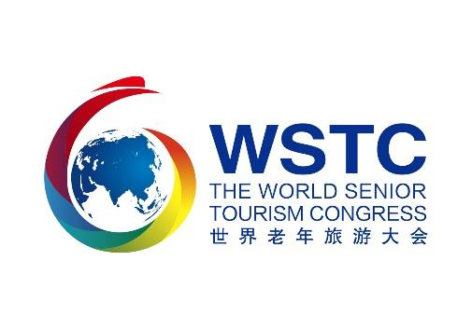

FORMULARIO DE INSCRIPCIÓN

Nombre
Apellido
Nacionalidad
País/ Ciudad
Correo electrónico
Número de teléfono
Universidad de la tercera edad

Me inscribo para el concurso en la categoría (varias opciones posibles):

Poesía: sí / no
Dibujo / pintura: sí / no

Creatividad si / no

Cantando si / no

Foto deportiva si / no

Formulario que se devolverá antes de 2020, 15 de agosto
Para inglés, francés, italiano, portugués y español, comuníquese con la oficina de AIUTA secretariat.aiuta@gmail.com +33561633637
Para chino, comuníquese con la oficina de WSTC wstcchina@163.com 0535-6952096

